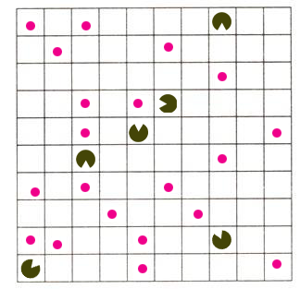**回合制游戏**

**背景：**

1. 有N*N的地图

2. 地图中散落食物（地图生成时随机散落），每个格内有1颗食物

3. 食物有消失时间，每个回合消失时间 +1

4. 地图中有m个怪兽，怪兽在地图的格间移动，横竖斜都可以移动，每次只能移动1格,也可以停止不动

5. 怪物有视力，视力值为v

6. 怪兽需要去吃食物，以增加体力，每颗食物增加2点体力，怪兽初始体力为20，体力耗尽即死亡

7. 每个回合每个怪物可以吃食物或者走路，均消耗0.5点体力（若走路则不能吃食物，怪物的顺序随机）

**问题：**

请设计算法，保证怪兽的平均寿命最长（时间复杂度需可控）。

尝试解决：

采用“负载均衡”的做法，将整块草地分割，每个怪兽占用一块地方，每块地方的中心是怪兽的“家”

怪兽每次移动受三个因素的作用，一个是家的作用范围，一个是周围草的距离，还有一个是兔子的视力。

首先，家的作用范围和兔子的视力的交集决定了兔子可以看到哪些草，并且兔子向最近的草进行移动，如果发现范围内没有草，则问家里整块草地是否有草，如果有草则超家的方向行走，如果没有草则将家的作用范围扩大，再找草。

吃到草之后，如果兔子的家的作用范围有增大，则将其降低，直到回到正常范围。

流程图：

